Archivo n° 1
Guía de Aprendizaje

ASIGNATURA: Orientación CURSO: 2° básico A

DOCENTE: Anyelo Gutiérrez

Nombre del Estudiante |  |  | Curso: 2° Año
Nombre del Estudiante |  |  | Semana: 13 al 17 /07  Semana n° 15
Unidad: 1 | “Relaciones familiares y sociales ”
O.A.(S): OA 5 | Manifestar actitudes de solidaridad y respeto, que favorezcan la convivencia, como: actuar en forma empática (poniéndose en el lugar del otro); utilizar un buen trato (por ejemplo, saludar, despedirse, pedir por favor); evitar y rechazar toda forma de violencia y discriminación, ya sea por etnia, género, religión, nacionalidad; respetar el derecho de todos a expresar opiniones y ser diferente; prestar ayuda especialmente a quien lo necesite; respetar el ambiente de aprendizaje.
OBJETIVO DE APRENDIZAJE |  | CONTENIDO
Manifestar actitudes de solidaridad y respeto, que favorezcan la convivencia, como: actuar en forma empática (poniéndose en el lugar del otro); utilizar un buen trato |  | Familia  Afecto  Pares
OBJETIVO DE LA CLASE |  | HABILIDADES
Manifestar actitudes de solidaridad y respeto, que favorezcan la convivencia. |  | - Reconocer  - Describir  - Valorar

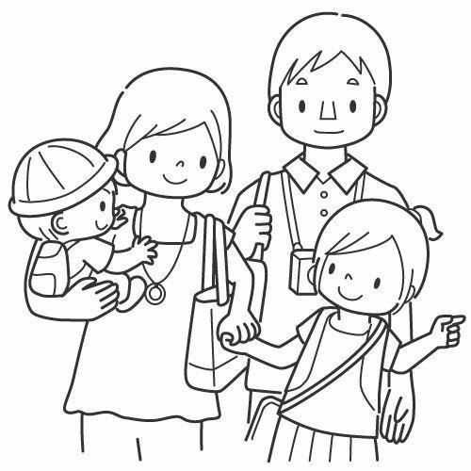

Completa después de realizar las actividades propuestas.
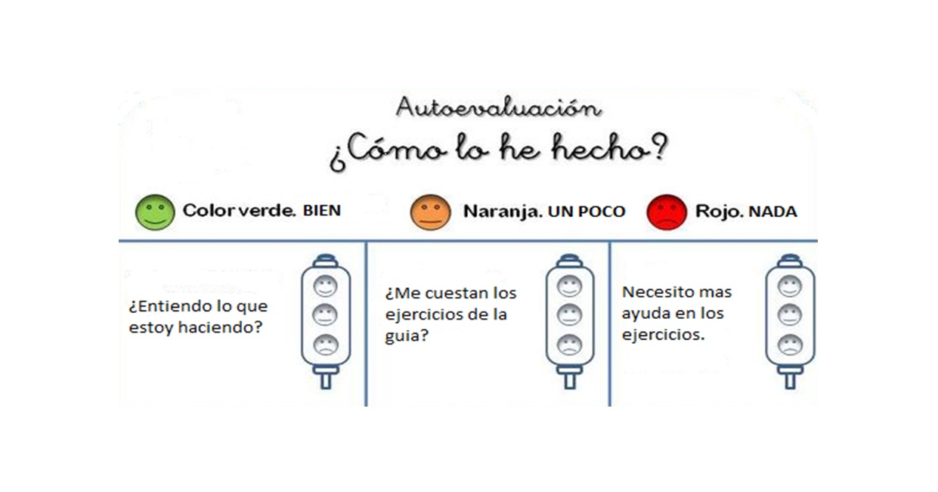

De acuerdo con las actividades que realizaste en esta guía, ¿qué actividad o actividades te costaron más?

Cómo ser solidario

Observa estas imágenes ¿Has sido solidario aluna vez? Dibuja tu respuesta

Observa las imágenes que representan actitudes solidarias y responde

¿Cómo nos sentimos las personas al ayudar y ser ayudados por otros? Encierra en un círculo la carita que represente esa emoción.

